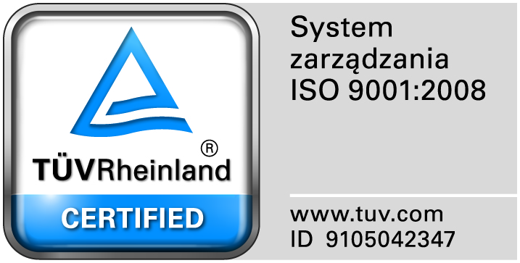
Zamojski Szpital Niepubliczny Sp. z o.o.

22-400 Zamość. ul. Peowiaków 1
www.szpital.com.pl e-mail: zamosc@szpital.com.pl
tel. 84 677-50-00, fax 84 638-51-45

Zamość, dnia 27 luty 2018r.

Z A P R O S Z E N I E
Zamojski Szpital Niepubliczny Sp. z o. o. zaprasza do składania ofert
na dostawę środków czystości i worków foliowych

Zamówienie będzie udzielone przy zastosowaniu dyspozycji wynikającej z art. 4 pkt 8 ustawy Pzp, zgodnie z regulaminem wewnętrznym, o wartości nie przekraczającej 30 000 Euro.

I. Opis przedmiotu zamówienia:
1.Przedmiotem zamówienia jest sukcesywna dostawa środków czystości według potrzeb bieżących szpitala.
2.Przedmiot zamówienia został podzielony na 6 zadań. Zamawiający dopuszcza składania ofert na całość lub na poszczególne zadania. Wymagania dotyczące przedmiotu zamówienia zostały zawarte w załączniku nr 2 (formularz asortymentowo-cenowy).
3.Umowa będzie zawarta na 12 miesięcy.
4.Wykonawca wybrany w postępowaniu będzie realizował dostawy częściowe w asortymencie i ilości wskazanej w zamówieniach złożonych przez Zamawiającego w terminie do 3 dni roboczych od złożenia zamówienia. Cena podana w ofercie winna obejmować wszystkie koszty i składniki związane z wykonaniem zamówienia oraz warunkami stawianymi przez Zamawiającego.
5.Zapłata za każdą zamówioną i dostarczoną zgodnie z umową partię towaru nastąpi przelewem na rachunek bankowy Wykonawcy w ciągu 30 dni od daty otrzymania faktury VAT.
6.Zamawiający wymaga zaoferowania stałości cen przez okres obowiązywania umowy.
7.Zamawiający zastrzega sobie prawo do zmian ilościowych zakresu zamówienia, a także prawo do niewykorzystania pełnego zakresu objętego umową.
8.Zamawiający wymaga od Wykonawców realizowania dostaw zgodnie ze składanymi zamówieniami. Niedopuszczalne jest wysyłanie asortymentu, który nie był objęty zamówieniem.

II. Kryteria oceny oferty:
najniższa cena - 100%.

III. Wykaz oświadczeń i dokumentów, jakie mają dostarczyć wykonawcy:
1. Formularz ofertowy oraz formularz asortymentowo-cenowy
2. Aktualny odpis z właściwego rejestru lub z centralnej ewidencji i informacji o działalności gospodarczej, jeżeli odrębne przepisy wymagają wpisu do rejestru lub ewidencji w celu wykazania braku podstaw do wykluczenia w oparciu o art. 24 ust. 1 pkt 2 ustawy, wystawionego nie wcześniej niż 6 miesięcy przed upływem terminu składania wniosków o dopuszczenie do udziału w postępowaniu o udzielenie zamówienia albo składania ofert. Dokument może być złożony w formie oryginału lub kserokopii potwierdzonych za zgodność przez Wykonawcę lub osobę / osoby uprawnione do podpisania oferty z dopiskiem "za zgodność z oryginałem".
VI. Ofertę należy złożyć w siedzibie Zamawiającego – budynek Administracji, II piętro, pokój 222, lub przesłać pocztą na adres Zamawiającego do dnia 07.03.2018r. do godz. 11.30. Oznakowane oferty następujące: Oferta – Dostawa środków czystości i worków foliowych.

VII. Miejsce otwarcia ofert:
Otwarcie ofert odbędzie się dnia 07.03.2018r. o godz. 11:45 w sali konferencyjnej , budynek administracji, II piętro w Zamojskim Szpitalu Niepublicznym Sp. z o.o., ul. Peowiaków 1, 22-400 Zamość
IV. Osobą uprawnioną do kontaktów z Wykonawcami jest: Elżbieta Bartnik, tel. 84/ 677 50 31, 512 384 952, fax. 84 638 51 45, szpitalniepublicznyzam@wp.pl.
V. Zamawiający zastrzega sobie prawo do unieważnienia postępowania na każdym etapie, bez podawania przyczyn.

Załączniki:
Załącznik Nr 1 – formularz ofertowy
Załącznik Nr 2 – formularze asortymentowo-cenowe
Załącznik Nr 3 – projekt umowy

Prezes
Zamojskiego Szpitala Niepublicznego Sp. z o.o.
mgr inż. Mariusz Paszko

